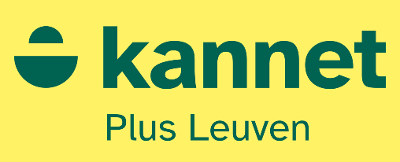
Secretariaat: Rode molenstraat 26, 2800 Mechelen
E-mail: Plusleuven@Kannet.be; GSM 0497 369 708
www.Kannet-vlaamsbrabant.be
rekening:BE84 0014 2137 6059 BIC: GEBABEBB

Beste Plussers

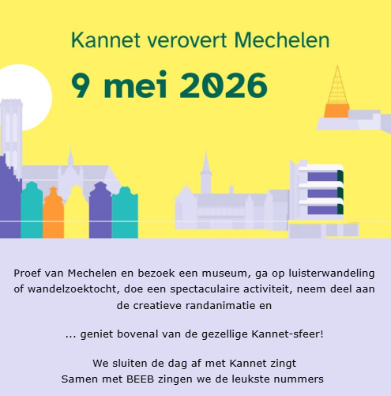

Eten
Friet of hamburger of wok of pita of pizza (Catering Bevers)
+
ijsje of pannenkoek

40 euro voor Kannet-leden - 50 euro voor niet-leden (vanuit Leuven
30 euro voor Kannet-leden - 40 euro voor niet-leden (rechtstreeks naar Mechelen)
(inkom musea/activiteiten/randanimatie/eten inbegrepen)

Inschrijven voor 22 maart !!!!!

Als activiteit kan je kiezen in de stad: bezoek aan het speelgoedmuseum of het ‘kunstuur’ of een wandelzoektocht. (vooraf inschrijven):
Ter plaatse: circustechnieken (vooraf inschrijven)

Daarnaast is er op het terrein nog gekke kapsels, grime, creatieve workshops, straattheater (inschrijven is niet nodig)

Speelgoedmuseum:

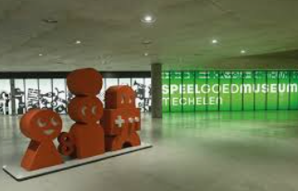
Is spelen helemaal je ding? Wil je er alles over weten? Dan ben je in Speelgoedmuseum Mechelen op de juiste plek! Hier ontdek je alles over spelen in onze streken, vroeger en nu.
Als je op bezoek komt, vertrek je op een speelse tocht door vier zalen. In elke zaal zoek je het antwoord op een vraag. Wat is spelen? Hoe spelen we vandaag en hoe deden ze dat vroeger? Waarom spelen we? En wie speelt er eigenlijk? Er is heel veel om naar te kijken en je mag ook spelen. Meer nog: je moet spelen om je avontuur compleet te maken.
www.speelgoedmuseum.be

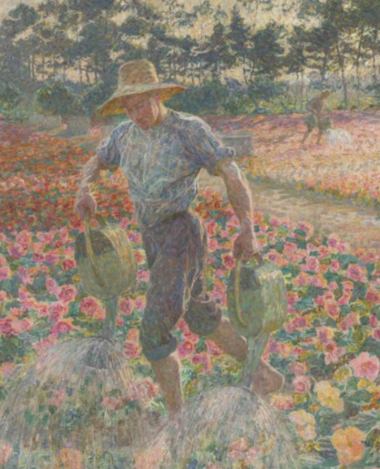
Het Kunstuur

Topwerken van Belgische kunstenaars uit de periode 1850- 1950 op een unieke manier gebracht. Bekende Vlamingen vertellen wat hun band is met de kunstenaar of met het schilderij.
Bezoek: Vrij per 8 personen
Toegankelijkheid: Volledig toegankelijk
Website: www.hetkunstuur.com/mechelen

Wandelzoektocht
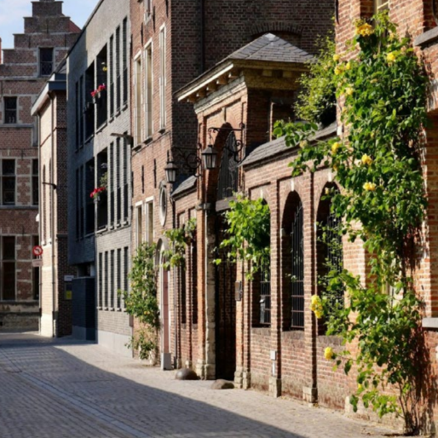
Wandeling van maximum 5km Laat je meeslepen door de charme van Mechelen tijdens onze unieke wandelzoektocht! Van verborgen steegjes tot historische parels — elke hoek van de stad vertelt een verhaal. Onderweg wacht je een mix van leuke raadsels, creatieve opdrachten en onverwachte weetjes. Of je nu komt voor de gezelligheid, de uitdaging of gewoon om Mechelen op een andere manier te beleven: deze tocht zit vol verrassingen. Alleen, met vrienden of met het hele gezin — iedereen is welkom!

Kannet verovert Mechelen
Kannet Plus

Persoonlijke gegevens - deelnemer
Naam
Voornaam
Emailadres
Telefoonnummer
Kannet-lid | 0 ja |  | 0 nee
Handicap | 0 ja |  | 0 nee
In bezit van | 0 Uitpas | 0 EDC kaart |  | 0 Museumpas

Vervoer
Gaat met | 0 | 0 de bus van de regio | 0 eigen vervoer
Onderstaande info enkel invullen als persoon een rolstoel heeft en meegaat met de bus
Rolstoel | 0 manueel | 0 elektrisch | 0 scooter
Persoon kan de rolstoel WEL / NIET verlaten en plaatsnemen op een gewone zitplaats

Keuze activiteiten
Kies maximum 1 museum en 1 activiteit op het terrein
Musea (1st keus) |  | Activiteiten op het terrein van Transit M
 | Speelgoedmuseum |  | Circustechnieken
 | Kunstuur
 | Wandelzoektocht 5 km

Musea (2de keus)
Speelgoedmuseum
Kunstuur
Wandelzoektocht 5 km

Daarnaast is er op het terrein nog gekke kapsels, grime, creatieve workshops straattheater
zonder dat je moet inschrijven

-------------------------------------------------------------
KANNET met Kan van ‘ik kan’ en NET van ‘netwerk’.
KANNET is dus een netwerk van mensen die kunnen !!!!!!!!!!
-------------------------------------------------------------
Ook Kannet-plus hecht belang aan uw privacy. Alle gegevens die u aan ons doorgeeft, worden enkel gebruikt in kader van onze Kannet-plus activiteiten. Een algemene privacy verklaring kan u nalezen op https://kvg.be/privacyverklaring/
Indien u geen berichten of uitnodigingen meer wenst te ontvangen, gelieve dit dan te laten weten.

